Chers Enfants, Chers Parents Liebe Kinder, liebe Eltern
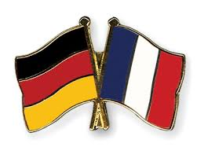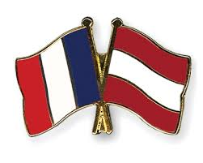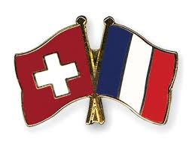
Venez fêter l’hiver en allemand !!
Herzliche Einladung zum Ersten Deutschen Winterfest!!
Afin de continuer à promouvoir l’allemand au sein de l’École alsacienne, plusieurs dispositifs de familiarisation seront mis en place dès le Petit collège. Dans ce cadre, l’École alsacienne et l’apeea vous invitent :
Le mardi 6 décembre 2016 entre 16h30 et 18h00
Thés de Noël, petits gâteaux, musique
Es gibt Kinderpunsch, Weihnachtsplätzchen, Lieder
Décoration de maison en pain d’épice
und es gilt, Lebkuchenhäuser zu dekorieren !

Mais aussi
De 16h30 à 17h, Salle 702 :
Inauguration de la petite bibliothèque allemande
Histoires et contes traditionnels

A partir de 17h00, salle de restauration du petit collège :
Information sur l’initiation à l’allemand pour les élèves de 7e
Rencontre informelle avec les professeurs d’allemand de l’EA

Inscription obligatoire sur la billetterie, en cliquant sur le lien suivant : https://www.weezevent.com/fete-allemande-winterfest-6-decembre-2016

